WPF Modern UI笔记

Contents

一. 引用 4

二. 初始化设置 4

三. 操作数据库ISession 5

a. 创建Session 5

b. CRUD 5

c. 多个Session操作CRUD时的行为 6

d. Transaction 7

e. 将模型更新到数据库——Flush与Commit 7

f. 根据主键获取对象（复合主键）——Session.Get<T> 7

g. 更新对象时，一个Session中的不同对象拥有相同的OID——Merge 8

h. 属性改变时才更新——<class> select-before-update=true 8

i. Session管理，清空缓存——clear() 9

j. 批量操作——少量进缓存，处理完清缓存 9

k. 批量操作——StatelessSession不用缓存，立即执行 10

l. 批量操作——最好的办法是直接操作数据库 10

m. 数据获取策略——<Set> 延迟加载与左外链接 10

n. 使用SQL检索 11

o. Rollback回滚对象状态 11

四. Mapping 12

a. 创建PersistentClass—hbm.xml 12

b. 添加Mapping到Configuration 13

c. 映射文件节点顺序 13

d. 映射ID 13

e. 版本控制—— version与TimeStamp 13

f. 自增长属性 13

g. 将复杂类型的Property映射到列——<component> 14

h. 一张表存继承树，扩展基类的表来存储子类——<subclass> 14

i. 每个子类一张表并复制基类的表结构（抽象类）——<union-subclass> 15

j. 每个子类一张表共同使用基类的表——<joined-subclass> 16

k. Insert与Update属性 17

l. 计算出来的派生属性——<formula> 17

m. 自动更新对象属性—— cascade = “save-update” 17

n. 双向关系，避免重复更新—— <set> inverse=”true” 18

o. 子类用值表示具体类型—— <discriminator> 18

五. 原理 19

a. SQL语句 19

b. 标识对象——OID 19

c. 对象的生命周期 20

d. Hibernate的Session管理 21

e. 用户会话与Hibernate Session 23

f. 数据库Connection管理 24

# ModernWindow

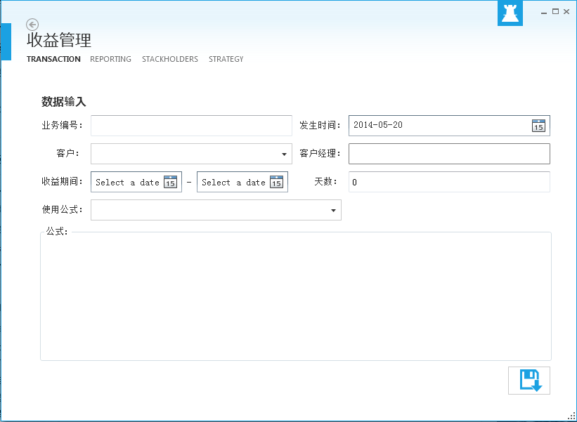

ModernWindow，包括最顶上的渐变色带，左侧标题栏，右上Logo，回退按钮，右上传统Bar，右下拖动区域，标题和菜单。

# WPF中扩展重写控件

WPF中扩展和重写控件是通过重写控件的<ControlTemplate>来实现的。以Label为例

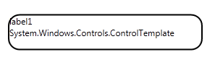

这个Label被加上了一个圆角矩形边框，先显示Name，再显示Content。通过重写Label的ControlTemplate就可以重新设置其Content，它有一个Border来实现圆角，然后一个TextBlock现实Name，最后是ContentPresenter来显示Content。注意TemplateBinding可以将对象（label1）的属性绑定到控件上。对应的Xaml如下：

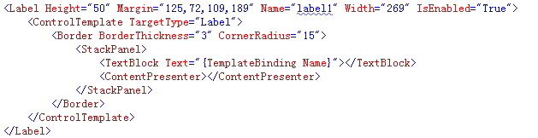

第二步是要使这个Label的Content能重复使用。具体做法是把ContentTemplate放到一个Resource文件中，所有需要这样显示的Label去引用这个Resoruce即可。

我们在根目录下建立一个Asset文件夹，其中放上一个Resource Dictionary Label.xaml，将<ControlTemplate>移到其中，并设置了Key。



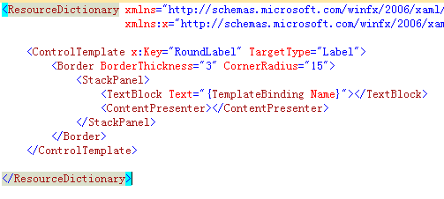

但这样一来Label并不会自动将ControlTemplate应用到Label，解决方法是使用<Style>的<Setter>，将设置的ControlTemplate设置到ControlTemplate属性上。因此Label.xaml需要改成如下形式：

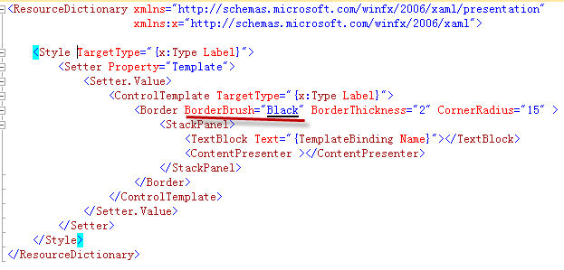

然后将Label.Xaml添加引用到资源，再讲Label中多余的代码删除即可。由于我们在Style中设置的是将所有Label类型的对象都做如下设置，因此Window中Label控件代码变得十分简单。注意ResourceDictioanry中需要设置Border的BorderBrush，因为默认是透明色。

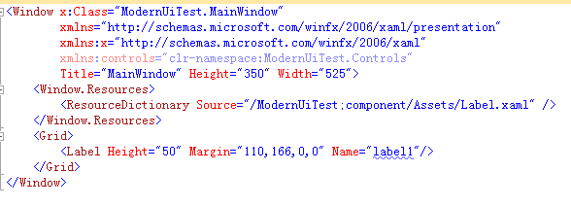

对于其他控件的扩展也是按照这个顺序。

1. 新建一个控件的ResourceDictionary文件，添加Style并改写其Tempalte属性，具体内容为ControlTemplate
2. 将此Style引用到控件上

# ModernWindow的扩展

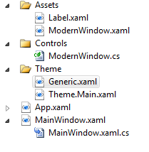

首先建立一个ModernWindow.xaml的ResourceDictionary

然后再创建一个ModernWindow的Class，让他继承Window。这个Class有两个作用，一是在Style和ControlTemplate中做TargtType，二是可以通过给它添加DependencyProperty用来绑定到控件上作为输入和输出。



第三，建立一个Theme，Generic.xaml，将所有用到的xaml都添加进去，供App.xaml引用。

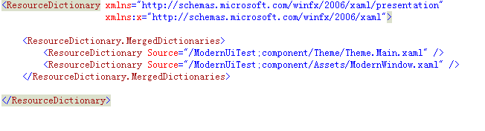

最后将MainWindow的类型改成ModernWindow即可。要改Xaml和代码端。

# 窗口顶端渐变色

之后的所有工作就是修改ModernWIndow.xaml，往ControlTemplate里添加东西即可。

渐变色在WPF里可以使用LinearGradientBrush来实现；最基本的添加一个Item的控件是ContentControl，将它的Content设置成一个画出渐变色的矩形；最后将ContentControl布局到窗口上。

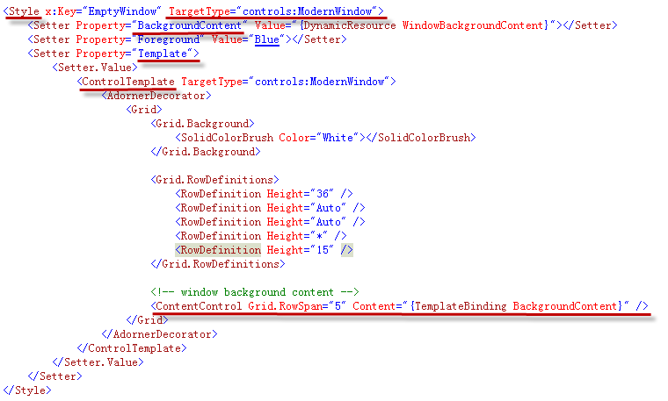

Xaml里<ContentControl>的Content属性被绑定到BackgroundContent上；在第一个Setter中，BackgroundContent已经被设置成了WindowBackgroundContent，而WindowBackgroundContent是一个使用了渐变色Brush的矩形，因此就实现了窗口顶端渐变色的效果。

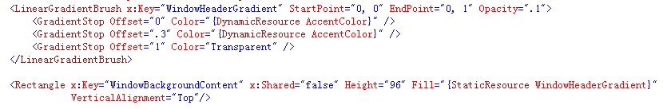

接着要在ModernWindow中添加BackgroundContent。既然要绑定，它就必须是个DependencyProperty。因此

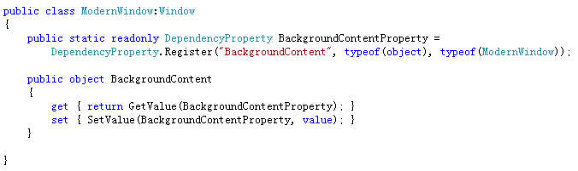

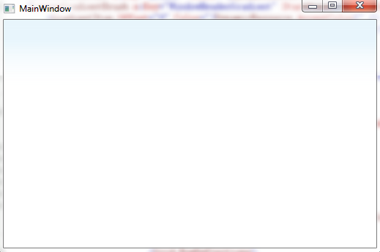

# 左侧标题栏—— 平移与旋转

左侧标题栏其实是一个旋转了的TextBlock；但是TextBlock的长度会随其中文字的长短而改变，因此要先在TextBlock外画一个框；TextBlock用于显示窗口的Title，因此要绑定到Title属性上。

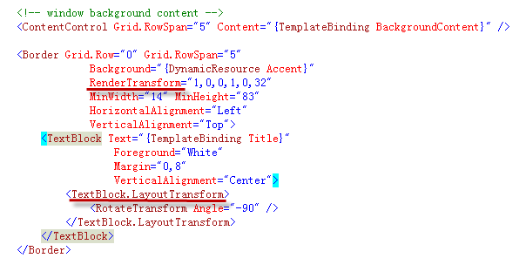

XAML中的Border就是外框，它从Row0开始占据5列的高度，然后通过RenderTransform将边框向下平移，以（1 0， 0 1）为原点向下平移32，从而空出一段，实际上这里RenderTransform使用的是TranslateTransform；然后加入一个textBlock来显示文本，文本要做-90度的旋转，因此使用RotateTransform。

# Logo栏——属性为空不显示

Logo栏与左侧标题栏的实现相似，先设置一个边框，然后在其中添加一个Path来显示图形。边框在设置时，先射程右对齐，然后通过margin来设置距离右边的位置。Path可以绑定属性。

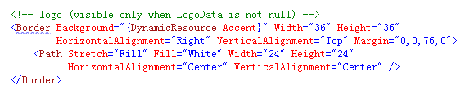

接下来要实现的功能是，Logo栏要绑定到LogoData属性，当LogoData属性为空时，Logo栏不显示。为了实现这个功能，就必须将属性绑定到Border而不是Path，因为LogoData为空时，Border也不能显示，但真正使用Binding的却是Path，因此可以设置Border的DataContext为LogoData，在Path中再绑定。

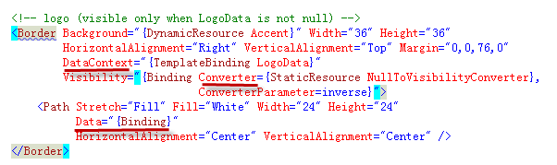

具体的做法是将Visibility绑定到一个Converter上，将LogoData作为Border的DataContext，当LogoData为空时，Converter返回Visibility.Collapsed，否则返回Visibility.Visible。

# WPF笔记

# APP.xaml中引用Resource Dictionary

路径格式为/dll;component/xaml文件的路径



# 引用多个Resource Dictionary

先新建一个ResourceDictionary，将所有需要的文件都添加到MergedDictionarties中，再由app.xaml应用它即可。

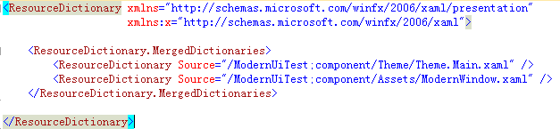

# 引用Style

使用<Style>的BasedOn属性

# 窗台Xaml引用Namespace



# 自定义Converter — IValueConverter

Convert的作用是把某个绑定的输入值转换成被绑定的属性的赋值。如下图例，Boder的DataContext是一个LogData对象，它的Visibility属性被绑定了一个NullToVIsibilityConverter，它负责将LogData的值转换成Visibility所需的Visibility.Collapsed或者Visibility.Visible。

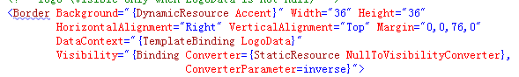

要使用NullToVIsibilityConverter我们还需自定义它。如下图示，我们创建一个NullToVIsibilityConverter Class，让他实现IValueConverter接口。

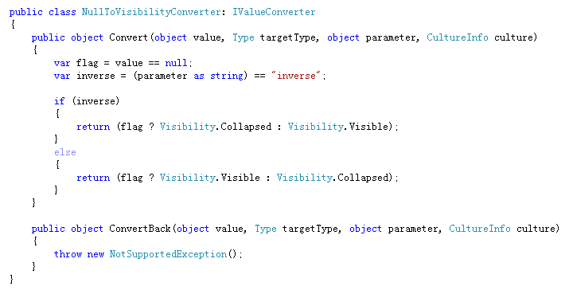

IValueConverter接口有两个函数，其中主要的是Convert函数，value参数传入的是控件的DataContext，TargerType就是属性的类型，此处是Vlisibility枚举，parameter是ConverterParameter设定的值。